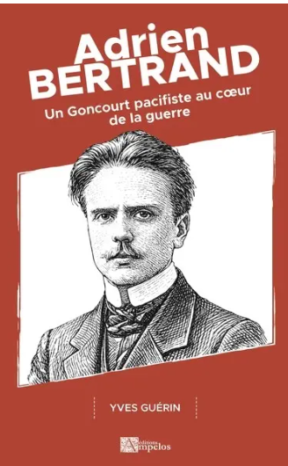
Un Goncourt pacifiste au cœur de la guerre

Après des études à l’Ecole Alsacienne, Adrien Bertrand, natif de Nyons, commence à Paris une carrière de journaliste et de poète. Socialiste et pacifiste, il crée une revue littéraire « Les Chimères » et collabore à plusieurs journaux littéraires et politiques dont l’Homme libre de son ami Clémenceau. En 1914, il est mobilisé et lors d’une mission de reconnaissance il retrouve, complètement par hasard, son frère sur le front.
En 1916, il reçoit le prix Goncourt 1914, pour son roman L’Appel du sol que le Figaro estime être « un des meilleurs livres de la guerre, net, vaillant, vivant, merveilleusement juste en même temps qu’exact, le plus équilibré peut-être qu’on ait écrit sur la grande renouveleuse de toutes les questions ».

Pour écrire cette biographie, Yves Guérin, qui présida l’Université nyonsaise du Temps Libre, a rencontré à Nyons la famille d’Adrien Bertrand et a dépouillé les archives locales et littéraires. Il a écrit plusieurs articles sur Adrien et son frère Georges Bertrand-Vigne ainsi que l’introduction biographique de L’Appel du sol, publiée en 2014 aux Editions Ampelos

